«Играя учимся»
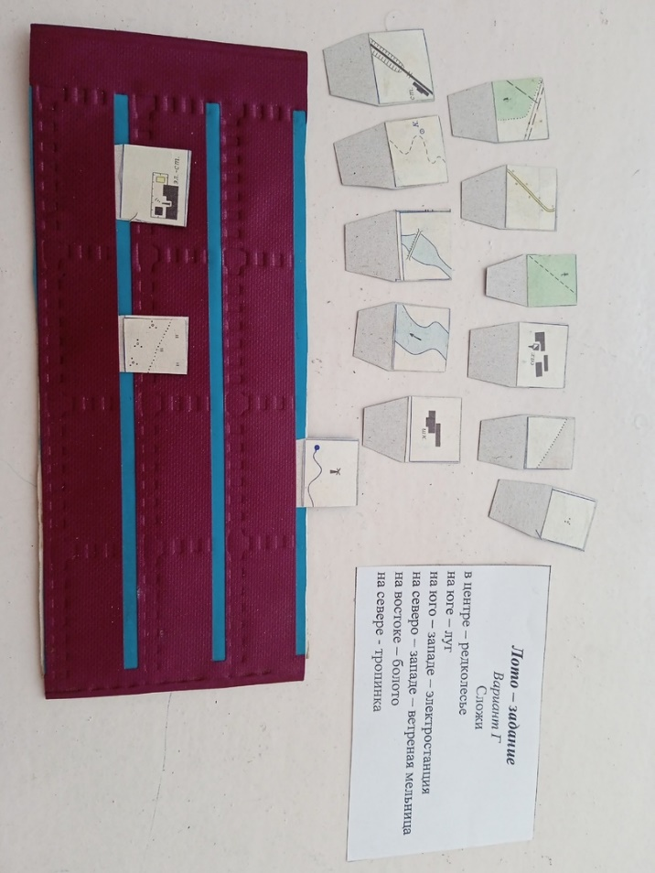
Учащиеся 5-6 классов очень любят на уроках играть. С удовольствием ребята работают с топографическим лото. При чем использовать их можно при объяснении нового материала и при его закреплении, при проверке знаний и умений учащихся. Топографическое лото применяю при изучении темы «План местности». В набор «Топографическое лото» входит панно для размещения знаков; набор топографических знаков и задания. В лото можно играть парами, группой или индивидуально. Так при изучении темы «Условные знаки плана местности» лото можно применить при закреплении изученного материала, а на последующих уроках проверка знаний учеников топографических знаков и направлений на плане. Для игры предлагаю набор топографических знаков, задание, полотно для работы (рис 1.)

Пример задания для топографического лото:
Вариант Ж
Сложи: в центре - одиноко стоящее дерево, на юге - линия связи, на северо - востоке – карьер, на северо - западе – родник, на востоке – тропинка, на западе - вырубленный лес.
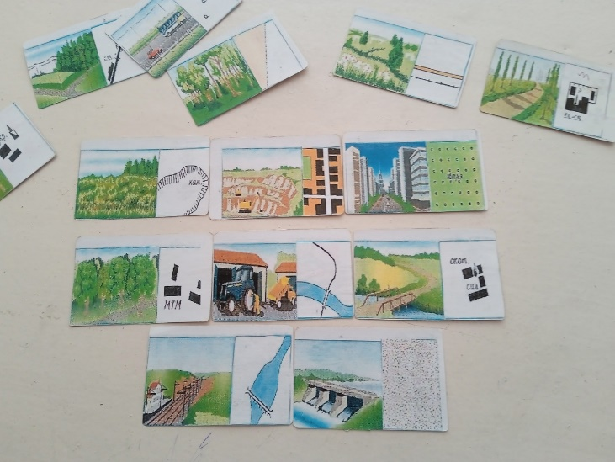
Для изучения условных знаков топографических карт можно использовать карточки: на одной стороне рисунок, на другой – условный знак. Собирается цепочка из рисунка и знака объекта рисунка.

Игровые кубики применяю на разных этапах урока.
Так при объяснении нового материала ребятам можно предложить собрать из кубиков картинку и работать по ней.
В теме «Внутреннее строение Земли» ученики собирают схему строения Земли и по ней дают характеристику. Эта же картинка, но уже без подписей, используется на закреплении изученного материала.
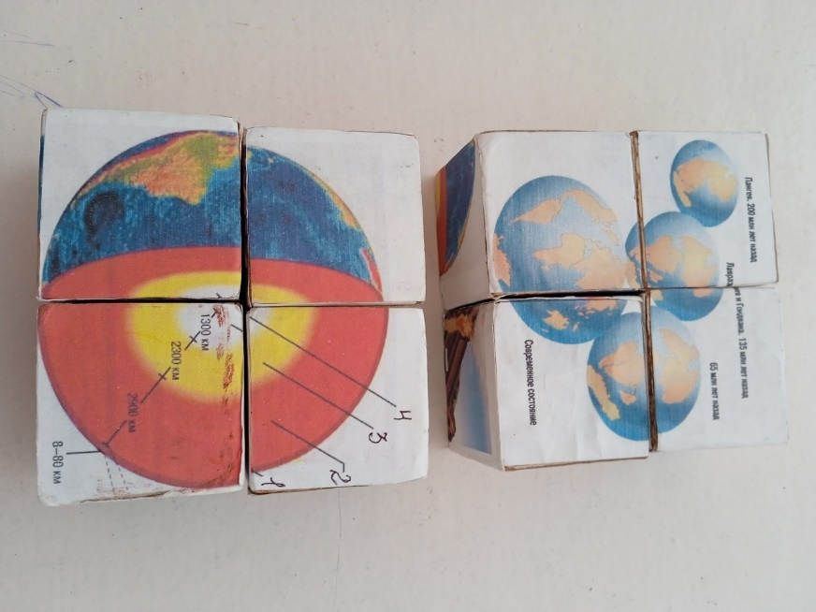

Картинка 1
- Собери схему «Внутреннее строение Земли».
- Подпиши название
- Что такое астеносфера?

Картинка 3
1. Соберите картинку
2. Расскажите о движении земной коры
3. Назовите материки

Учитель географии
ГОУ ЛНР «Перевальская гимназия №1»
Безнос Н. В.

